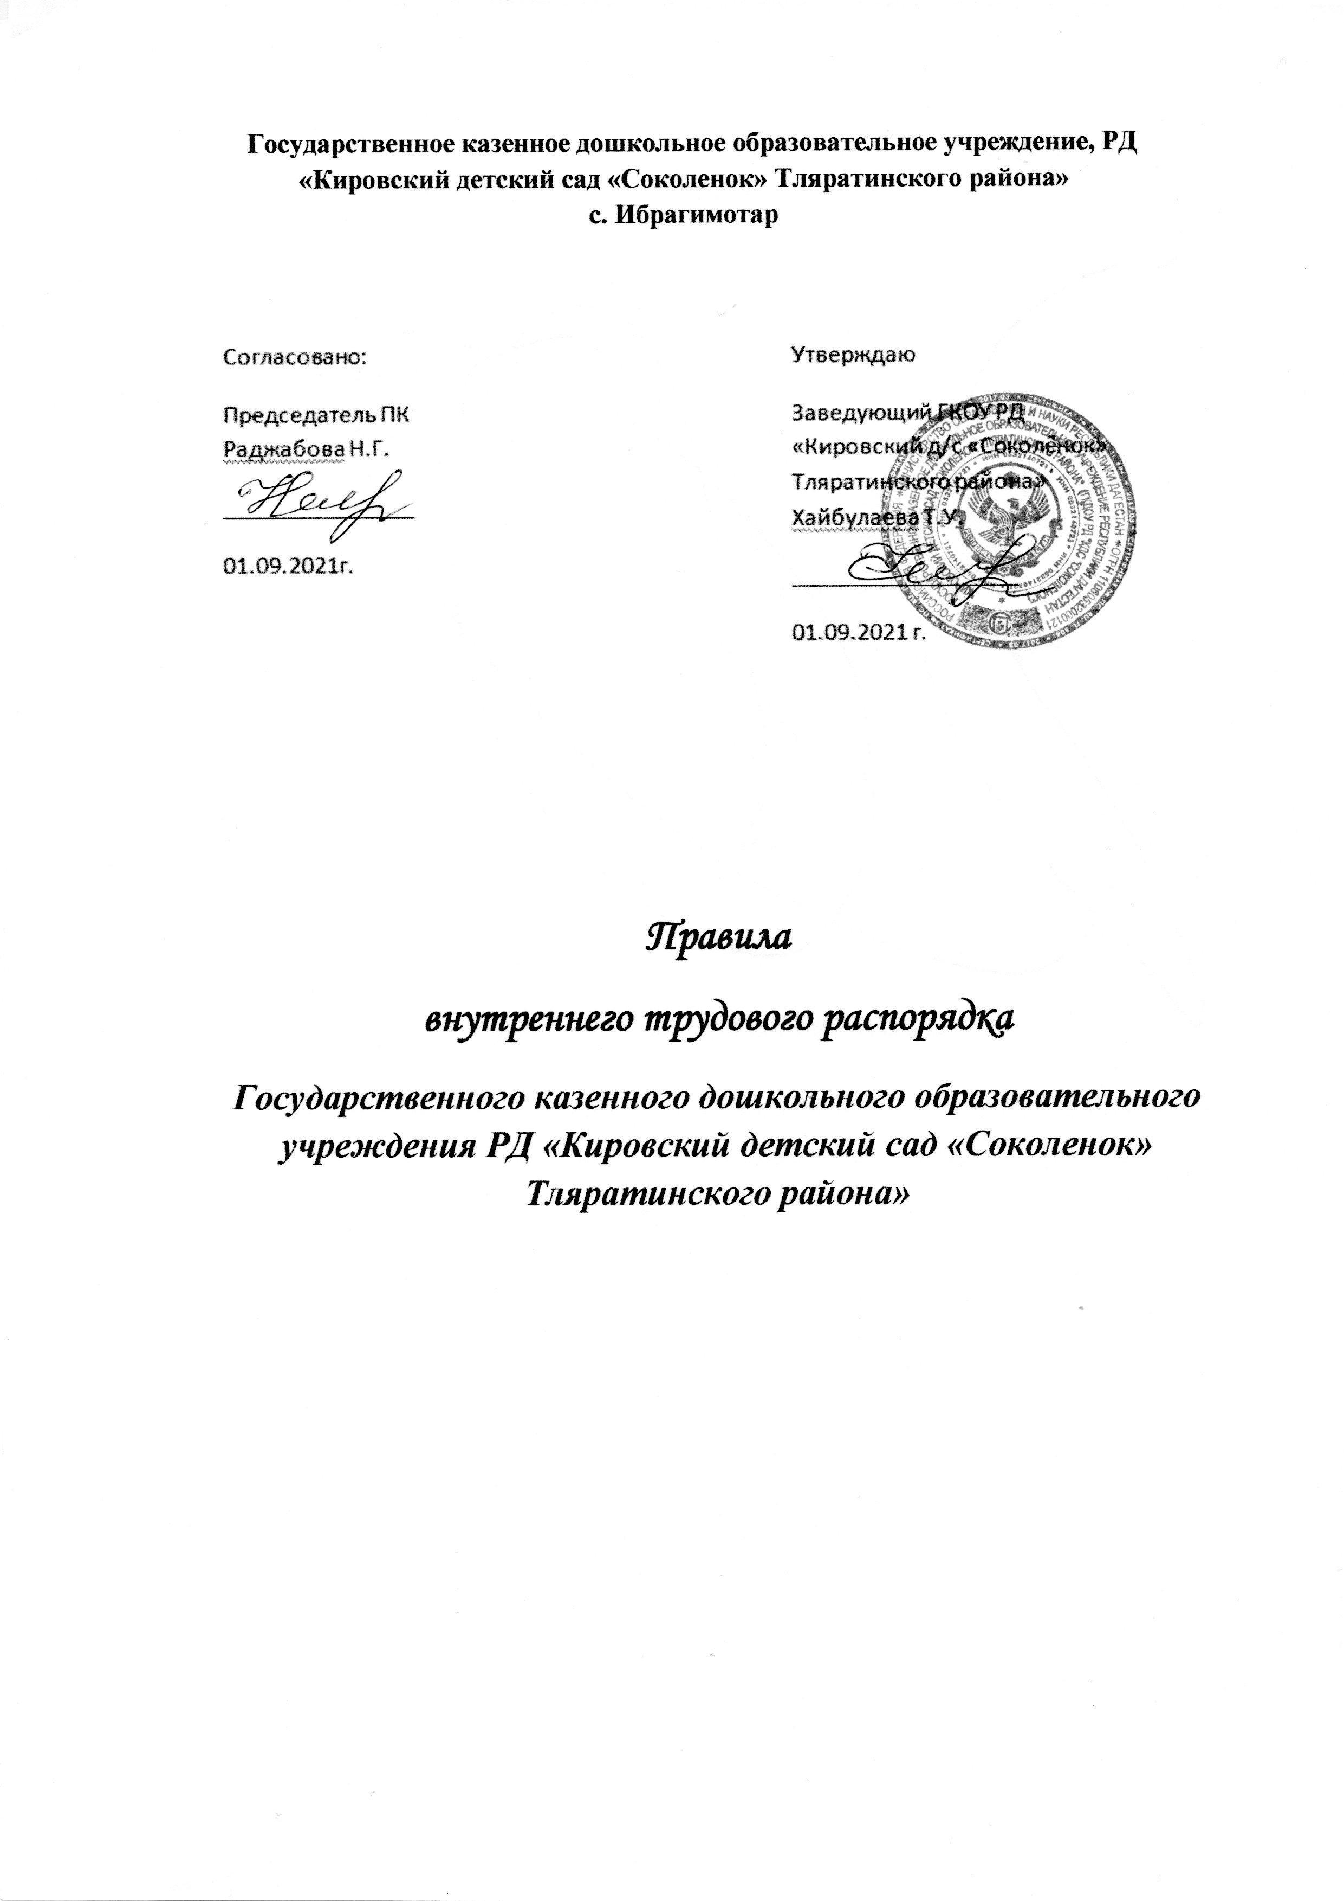

1. Общие положения

1.1. Настоящие Правила внутреннего трудового распорядка (далее - Правила) определяют трудовой распорядок и регламентируют порядок приема, перевода и увольнения работников, основные права, обязанности и ответственность сторон трудового договора, режим работы, время отдыха, меры поощрения и взыскания, применяемые к работникам, а также иные вопросы регулирования трудовых отношений.
1.2. Настоящие Правила являются локальным нормативным актом, разработанным и утвержденным в соответствии с трудовым законодательством РФ и уставом Общества в целях укрепления трудовой дисциплины, эффективной организации труда, рационального использования рабочего времени, обеспечения высокого качества и производительности труда работников.
1.3. В настоящих Правилах используются следующие понятия:
"Работодатель – Хайбулаева Т.У.
"Работник" - физическое лицо, вступившее в трудовые отношения с Работодателем на основании трудового договора и на иных основаниях, предусмотренных ст. 16 ТК РФ;
"дисциплина труда" - обязательное для всех работников подчинение правилам поведения, определенным в соответствии с Трудовым кодексом РФ, иными федеральными законами, коллективным договором, трудовым договором, локальными нормативными актами Работодателя.
1.4. Действие настоящих Правил распространяется на всех работников Общества.
1.5. Трудовые права и обязанности работников конкретизируются в трудовых договорах и должностных инструкциях.

2. Порядок приема работников

2.1. Работники реализуют право на труд путем заключения письменного трудового договора.
2.2. При приеме на работу (до подписания трудового договора) Работодатель обязан ознакомить Работника под роспись с настоящими Правилами, коллективным договором, иными локальными нормативными актами, непосредственно связанными с трудовой деятельностью Работника.
2.3. При заключении трудового договора лицо, поступающее на работу, предъявляет Работодателю документы, предусмотренные ст.65 ТК РФ.
2.4. Если трудовой договор заключается впервые, трудовая книжка и страховое свидетельство обязательного пенсионного страхования работнику оформляет Работодатель.
2.5. В случае отсутствия у лица, поступающего на работу, трудовой книжки в связи с ее утратой, повреждением или по иной причине Работодатель обязан по письменному заявлению этого лица (с указанием причины отсутствия трудовой книжки) оформить новую трудовую книжку.
2.6. Трудовой договор заключается в письменной форме, составляется в двух экземплярах, каждый из которых подписывают стороны. Один экземпляр трудового договора передается Работнику, другой хранится у Работодателя. Получение Работником экземпляра трудового договора подтверждается подписью Работника на экземпляре трудового договора, хранящемся у Работодателя.
2.7. Трудовой договор, не оформленный в письменной форме, считается заключенным, если Работник приступил к работе с ведома или по поручению Работодателя или его представителя, уполномоченного осуществлять допуск к работе. При фактическом допущении Работника к работе Работодатель обязан оформить с ним трудовой договор в письменной форме не позднее трех рабочих дней со дня такого допущения.
2.8. В трудовом договоре может быть предусмотрено условие об испытании Работника в целях проверки его соответствия поручаемой работе.
2.9. При заключении трудовых договоров с работниками, с которыми согласно законодательству РФ Работодатель имеет право заключать письменные договоры о полной индивидуальной или коллективной (бригадной) материальной ответственности, в трудовом договоре предусматривается соответствующее условие.
2.10. На основании заключенного трудового договора издается приказ о приеме Работника на работу. Приказ о приеме на работу объявляется Работнику под роспись в трехдневный срок со дня фактического начала работы. По требованию Работника Работодатель выдает ему надлежаще заверенную копию указанного приказа.
2.11. Перед началом работы (началом непосредственного исполнения Работником обязанностей, предусмотренных заключенным трудовым договором) Работодатель (уполномоченное им лицо) проводит инструктаж по охране труда. Работник, не прошедший инструктаж по охране труда, к работе не допускается.
2.12. Работодатель ведет трудовые книжки на каждого работника, проработавшего у него свыше пяти дней, если работа у Работодателя является для Работника основной.

3. Порядок увольнения работников

3.1. Трудовой договор может быть прекращен (расторгнут) в порядке и по основаниям, предусмотренным Трудовым кодексом РФ, иными федеральными законами.
3.2. Прекращение трудового договора оформляется приказом Работодателя. С приказом Работодателя о прекращении трудового договора Работник должен быть ознакомлен под роспись. По требованию Работника Работодатель обязан выдать ему надлежащим образом заверенную копию указанного приказа. Если приказ о прекращении трудового договора невозможно довести до сведения Работника или Работник отказывается ознакомиться с ним под роспись, на приказе ставится соответствующая запись.
3.3. Днем прекращения трудового договора является последний день работы Работника, за исключением случаев, когда Работник фактически не работал, но за ним, в соответствии с Трудовым кодексом РФ или иным федеральным законом, сохранялось место работы (должность).
3.4. При увольнении Работник не позднее дня прекращения трудового договора возвращает все переданные ему Работодателем для осуществления трудовой функции документы, оборудование, инструменты и иные товарно-материальные ценности, а также документы, образовавшиеся при исполнении трудовых функций.

4. Основные права и обязанности Работодателя

4.1. Работодатель имеет право:
- заключать, изменять и расторгать трудовые договоры с работниками в порядке и на условиях, которые установлены Трудовым кодексом РФ, иными федеральными законами;
- вести коллективные переговоры и заключать коллективные договоры;
- поощрять работников за добросовестный эффективный труд;
- требовать от работников исполнения ими трудовых обязанностей и бережного отношения к имуществу Работодателя (в том числе к имуществу третьих лиц, находящемуся у Работодателя, если Работодатель несет ответственность за сохранность этого имущества) и других работников, соблюдения настоящих Правил;
- требовать от работников соблюдения правил охраны труда и пожарной безопасности;
- привлекать работников к дисциплинарной и материальной ответственности в порядке, установленном Трудовым кодексом РФ, иными федеральными законами;
- принимать локальные нормативные акты;
- создавать объединения работодателей в целях представительства и защиты своих интересов и вступать в них;
- создавать производственный совет;
- реализовывать права, предусмотренные законодательством о специальной оценке условий труда;
- осуществлять иные права, предоставленные ему в соответствии с трудовым законодательством.
4.2. Работодатель обязан:
- соблюдать трудовое законодательство и иные нормативные правовые акты, содержащие нормы трудового права, локальные нормативные акты, условия коллективного договора, соглашений и трудовых договоров;
- предоставлять работникам работу, обусловленную трудовым договором;
- обеспечивать безопасность и условия труда, соответствующие государственным нормативным требованиям охраны труда;
- обеспечивать работников оборудованием, инструментами, технической документацией и иными средствами, необходимыми для исполнения ими трудовых обязанностей;
- обеспечивать работникам равную оплату за труд равной ценности;
- вести учет времени, фактически отработанного каждым работником;
- выплачивать в полном размере причитающуюся работникам заработную плату в сроки, установленные в соответствии с Трудовым кодексом РФ, коллективным договором, трудовыми договорами;
- вести коллективные переговоры, а также заключать коллективный договор в порядке, установленном Трудовым кодексом РФ;
- знакомить работников под роспись с принимаемыми локальными нормативными актами, непосредственно связанными с их трудовой деятельностью;
- обеспечивать бытовые нужды работников, связанные с исполнением ими трудовых обязанностей;
- осуществлять обязательное социальное страхование работников в порядке, установленном федеральными законами;
- возмещать вред, причиненный работникам в связи с исполнением ими трудовых обязанностей, а также компенсировать моральный вред в порядке и на условиях, которые установлены Трудовым кодексом РФ, другими федеральными законами и иными нормативными правовыми актами РФ;
- отстранять от работы работников в случаях, предусмотренных Трудовым кодексом РФ, иными федеральными законами и нормативными правовыми актами РФ;
- исполнять иные обязанности, предусмотренные трудовым законодательством, в том числе законодательством о специальной оценке условий труда, и иными нормативными правовыми актами, содержащими нормы трудового права, коллективным договором, соглашениями, локальными нормативными актами и трудовыми договорами.

5. Основные права и обязанности работников

5.1. Работник имеет право:
- на заключение, изменение и расторжение трудового договора в порядке и на условиях, которые установлены Трудовым кодексом РФ, иными федеральными законами;
- предоставление ему работы, обусловленной трудовым договором;
- обеспечение рабочим местом, соответствующим государственным нормативным требованиям охраны труда и условиям, предусмотренным коллективным договором;
- своевременную и в полном объеме выплату заработной платы в соответствии со своей квалификацией, сложностью труда, количеством и качеством выполненной работы;
- отдых, обеспечиваемый установлением нормальной продолжительности рабочего времени, предоставлением еженедельных выходных дней, нерабочих праздничных дней, оплачиваемых ежегодных отпусков;
- получение полной достоверной информации об условиях труда и требованиях охраны труда на рабочем месте, включая реализацию прав, предусмотренных законодательством о специальной оценке условий труда;
- подготовку и дополнительное профессиональное образование в порядке, установленном Трудовым кодексом РФ, иными федеральными законами;
- ведение коллективных переговоров и заключение коллективных договоров и соглашений через своих представителей, а также на информацию о выполнении коллективного договора, соглашений;
- защиту своих трудовых прав, свобод и законных интересов всеми не запрещенными законом способами;
- разрешение индивидуальных и коллективных трудовых споров, в порядке, установленном Трудовым кодексом РФ, иными федеральными законами;
- возмещение вреда, причиненного ему в связи с исполнением трудовых обязанностей, и компенсацию морального вреда в порядке, установленном Трудовым кодексом РФ, иными федеральными законами;
- обязательное социальное страхование в случаях, предусмотренных федеральными законами;
- реализацию иных прав, предусмотренных в трудовом законодательстве.
5.2. Работник обязан:
- добросовестно исполнять свои трудовые обязанности, возложенные на него трудовым договором, должностной инструкцией и иными документами, регламентирующими деятельность Работника;
- качественно и своевременно выполнять поручения, распоряжения, задания и указания своего непосредственного руководителя;
- соблюдать настоящие Правила;
- соблюдать трудовую дисциплину;
- выполнять установленные нормы труда;
- соблюдать требования по охране труда и обеспечению безопасности труда;
- бережно относиться к имуществу Работодателя (в том числе к имуществу третьих лиц, находящемуся у Работодателя, если Работодатель несет ответственность за сохранность этого имущества) и других работников;
- незамедлительно сообщать Работодателю либо непосредственному руководителю о возникновении ситуации, представляющей угрозу жизни и здоровью людей, сохранности имущества Работодателя (в том числе имущества третьих лиц, находящегося у Работодателя, если Работодатель несет ответственность за сохранность этого имущества);
- исполнять иные обязанности, предусмотренные трудовым законодательством РФ, настоящими Правилами, иными локальными нормативными актами, трудовым договором.
5.3. Трудовые обязанности и права работников конкретизируются в трудовых договорах и должностных инструкциях.

6. Рабочее время

6.1. Продолжительность рабочего времени работников составляет часов в неделю.
6.1.1. Для работников с нормальной продолжительностью рабочего времени устанавливается следующий режим рабочего времени:
- шестидневная рабочая неделя с одним выходным днем - воскресеньем;
- продолжительность ежедневной работы составляет 9 часов;
- время начала работы – 8.00, время окончания работы – 17.00;
6.2. Если при приеме на работу или в течение действия трудовых отношений Работнику устанавливается иной режим рабочего времени и времени отдыха, то такие условия включаются в трудовой договор.
6.3. При приеме на работу или в течение действия трудовых отношений по соглашению между Работодателем и Работником может устанавливаться неполное рабочее время. Режим неполного рабочего времени может быть установлен как без ограничения срока, так и на любой согласованный Работодателем и Работником срок. Измененный режим рабочего времени и времени отдыха (в том числе продолжительность ежедневной работы, смены, время начала и окончания работы, время перерывов в работе) устанавливается в соответствии с пожеланиями Работника, но с учетом условий работы у Работодателя.
6.4. Работодатель ведет учет времени, фактически отработанного каждым работником.

7. Время отдыха

7.1. Время отдыха - время, в течение которого Работник свободен от исполнения трудовых обязанностей и которое он может использовать по своему усмотрению.
7.2. Работникам предоставляется следующее время отдыха:
1) выходной день - воскресенье;
2) нерабочие праздничные дни в соответствии с ТК РФ;
3) ежегодные отпуска с сохранением места работы (должности) и среднего заработка.
7.2.1 Работникам условиями трудового договора могут устанавливаться иные выходные дни, а также другое время предоставления перерыва для отдыха и питания.
7.2.2. Если продолжительность ежедневной работы или смены Работника не превышает 4 часов, перерыв для отдыха и питания такому Работнику не предоставляется, если иное не предусмотрено трудовым договором.
7.3. Работникам предоставляется ежегодный основной оплачиваемый отпуск продолжительностью 28 и 42 календарных дней. По соглашению между Работником и Работодателем ежегодный оплачиваемый отпуск может быть разделен на части. При этом продолжительность хотя бы одной из частей отпуска должна быть не менее 14 календарных дней.
7.3.1. Право на использование отпуска за первый год работы возникает у Работника по истечении шести месяцев его непрерывной работы у данного Работодателя. По соглашению сторон оплачиваемый отпуск Работнику может быть предоставлен и до истечения шести месяцев.
7.3.2. Отпуск за второй и последующие годы работы может предоставляться в любое время рабочего года в соответствии с очередностью предоставления ежегодных оплачиваемых отпусков, установленной графиком отпусков.
7.3.3. График отпусков утверждается Работодателем не позднее, чем за две недели до наступления календарного года в порядке, установленном Трудовым кодексом РФ.
7.4. По семейным обстоятельствам и другим уважительным причинам Работнику по его письменному заявлению может быть предоставлен отпуск без сохранения заработной платы, продолжительность которого определяется по соглашению между Работником и Работодателем.

8. Оплата труда

8.1. Заработная плата Работника, в соответствии с действующей у Работодателя системой оплаты труда, состоит из зарплаты и стимулирующей части .
8.2. Заработная плата выплачивается работникам каждый месяц: 6 числа каждого месяца.
8.2.1. При совпадении дня выплаты с выходным или нерабочим праздничным днем, выплата заработной платы производится перед наступлением этих дней. Оплата времени отпуска производится не позднее трех дней до начала отпуска.
8.3. Выплата заработной платы производится в валюте РФ путем перечисления денежных средств на счет Работника в банке.

9. Применяемые к работникам меры поощрения и взыскания

9.1. Для поощрения работников, добросовестно исполняющих трудовые обязанности, за безупречную работу на предприятии и другие успехи в труде Работодатель применяет следующие виды поощрения:
- объявление благодарности;
- выдача премии.
9.2. Поощрения объявляются в приказе (распоряжении) Работодателя. Допускается одновременное применение нескольких видов поощрений.
9.3. За совершение Работником дисциплинарного проступка, т.е. неисполнение или ненадлежащее исполнение Работником по его вине возложенных на него трудовых обязанностей, Работодатель имеет право привлечь Работника к дисциплинарной ответственности.
9.4. Работодатель имеет право применить следующие дисциплинарные взыскания:
- замечание;
- выговор;
- увольнение по соответствующим основаниям, предусмотренным Трудовым кодексом РФ.
9.4.1. За каждый дисциплинарный проступок может быть применено только одно дисциплинарное взыскание. При наложении дисциплинарного взыскания должны учитываться тяжесть совершенного проступка и обстоятельства, при которых он был совершен.

10. Заключительные положения

10.1. По всем вопросам, не нашедшим своего решения в настоящих Правилах, работники и Работодатель руководствуются положениями Трудового кодекса РФ и иных нормативных правовых актов РФ.
10.2. По инициативе Работодателя или работников в настоящие Правила могут вноситься изменения и дополнения в порядке, установленном трудовым законодательством.
10.3. При наличии индивидуальных (коллективных) трудовых споров их рассмотрение и разрешение производится в соответствии с Трудовым кодексом, федеральными законами, настоящими правилами, при этом стороны спора должны принимать все необходимые меры для их разрешения путем переговоров.

